**关于foxmail提示SSL连接错误**

**1:如Foxmail提示如下图所示错误。**

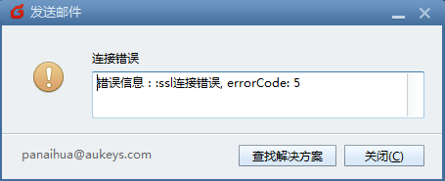

**2：解决方法**

1. 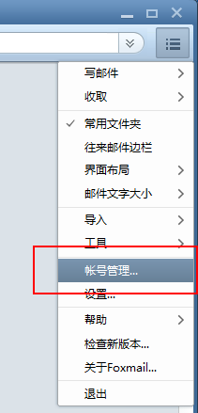
2. 把SSL前面两个勾去掉，然后确定即可  
   